营收报表需求规格书
编辑历史
编辑时间 | 版本 | 作者 | 编辑内容 | 标记
2026-03-22 | V1.0 | 杨俊 | 初稿 | 正常

目录
1. 需求背景 3
2. 需求描述 3
2.1 Dashboard详细设计 3
2.2.1 筛选条件 3
2.2.2 总营收： 3
2.2.3 客单价： 3
2.2.4 趋势分析： 3
2.2.5 业务营收占比（预约/送电/应急）： 4
2.2.6 排名分析： 4
2.2.7 热力图分析： 4

需求背景
提供移动储能机器人业务的中心化财务绩效监控视图。它将帮助管理层、运营经理和财务分析师实时了解总营收、客单价、业务组成、站点表现和时段营收趋势，从而做出数据驱动的决策。

需求描述
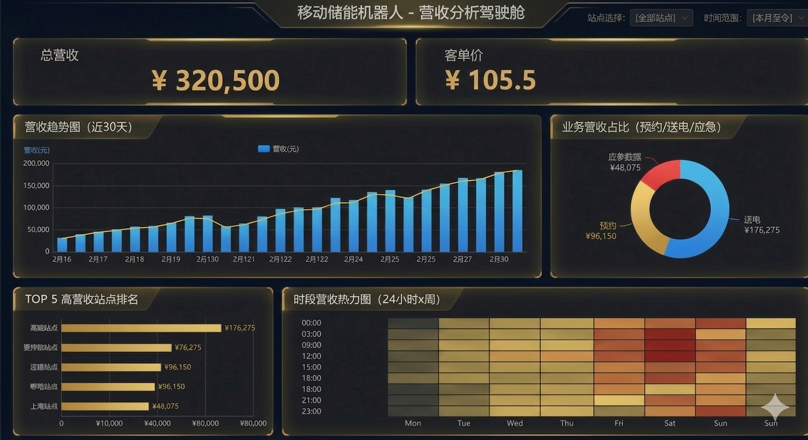
  - Dashboard详细设计
    - 筛选条件
站点选择： 下拉框（支持单选/多选/全选），默认展示全部站点。
时间范围： 日期选择器（今天、昨天、近7天、近30天、自定义）。
    - 总营收：
类型： 大数字卡片。
显示： ¥ [金额]，例如 ¥ 320,500。
计算公式： 所有已完成订单的营收SUM(金额)。
    - 客单价：
类型： 大数字卡片。
显示： ¥ [金额]，例如 ¥ 105.5。
计算公式： 总营收 / COUNT(所有订单ID)。
    - 趋势分析：
标题： 营收趋势图（近30天）。
类型： 组合图（柱状图 + 折线图）。
X轴： 日期（格式 MM/DD，例如 2月16日 - 2月30日），覆盖过去30天。
Y轴： 营收（元），主轴（蓝色柱状图）。累计营收建议使用辅助Y轴或单独说明。
系列：
系列1（蓝色柱状图）：每日营收（元）。
系列2（黄色折线图）：累计营收（元），需确保累计值可以正确显示（图片中的折线图数据逻辑有误，应更正）。
图例： 营收(元)。
    - 业务营收占比（预约/送电/应急）：
标题： 业务营收占比（预约/送电/应急）。
类型： Donut Chart (环形图)。
分块：
应急救援：¥ [金额]，SUM(应急救援类型订单的营收金额)。
预约：¥ [金额]，SUM(预约类型订单的营收金额)。
送电：¥ [金额]，SUM(送电类型订单的营收金额)。
图例： 按颜色区分各业务类型。 Donut中心无文字。
    - 排名分析：
标题： TOP 5 高营收站点排名。
类型： 水平柱状图 (Horizontal Bar Chart)。
Y轴： 站点名称。
X轴： 金额 (¥ 0 - ¥ 80,000+)。
数据标签： 每根柱子末端显示具体金额（¥ [金额]）。
    - 热力图分析：
标题： 时段营收热力图（24小时x周）。
类型： Heatmap (热力图)。
Y轴： 时段 (00:00 - 23:00)。
X轴： 星期 (Mon, Tue, Wed, Thu, Fri, Sat, Sun)。
颜色刻度： 浅色到深色，深色表示高营收。
关键互动：鼠标悬停在特定时段和星期的方格上，显示确切金额。

